实验8\实验9报告

8-4.1.1：用自己的姓名拼音制作字母曲线运动动画，设置关键帧，让英语字母延曲线轨迹从左到右移动，截效果图2张，展现动画效果。(20分)
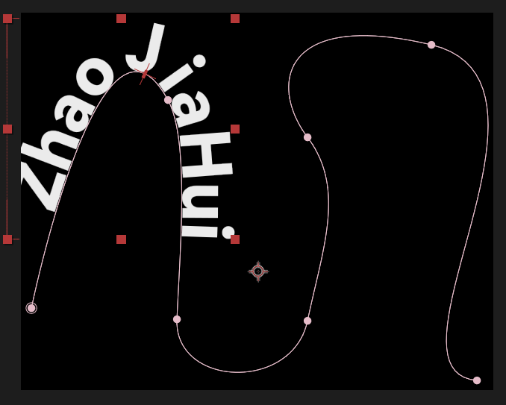
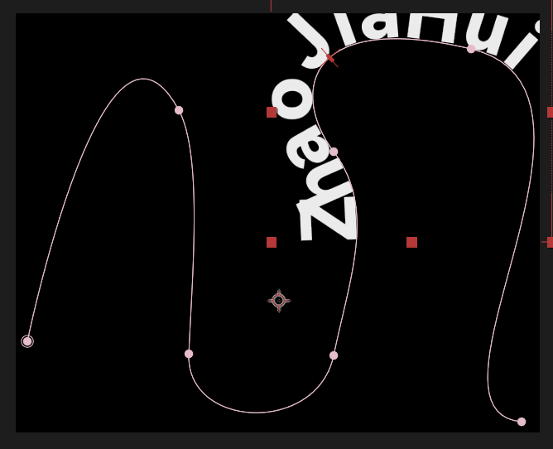

8-4.1.2：用自己的学号制作下落字动画，在不同时间上截效果图2张，展现动画效果。(10分)
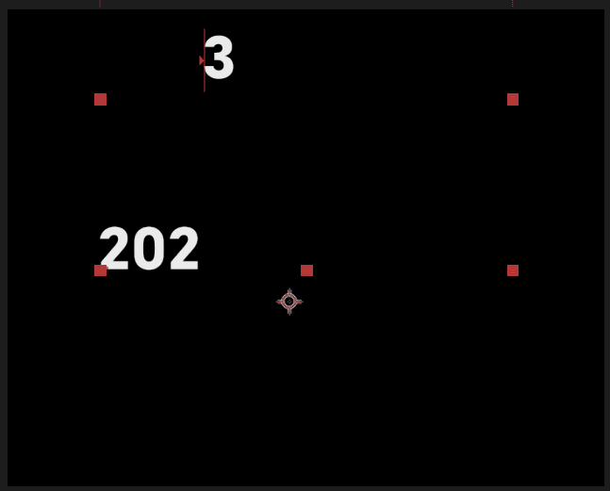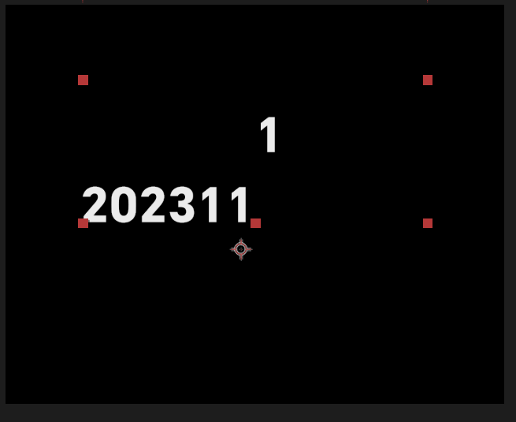
注：通过设置偏移量关键帧可以顺序而不是逆序下落。

8-4.1.3：为4.1.2增加Scale和Fill Hue的动画生成器后，在不同时间上截效果图2张，展现动画效果。(20分)
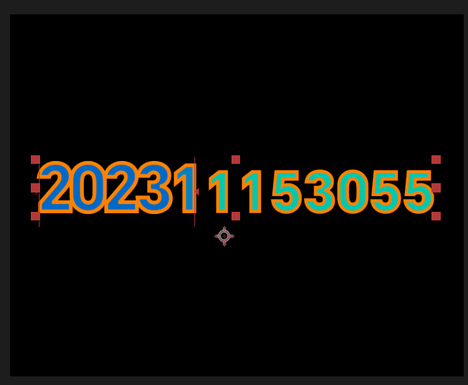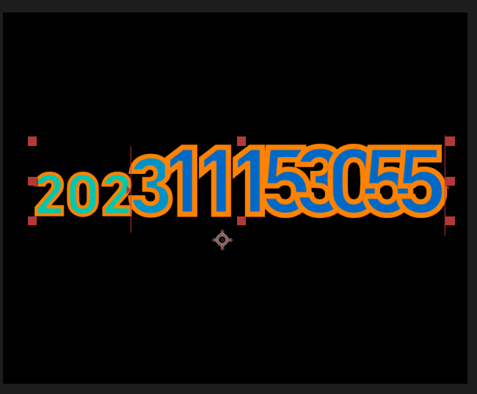

8-4.1.4：用自己的姓名和学号自选一种文字动画预设，制作动画效果，截效果图2张。(10分)
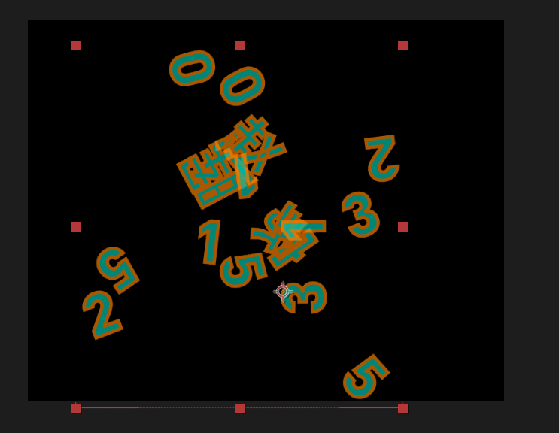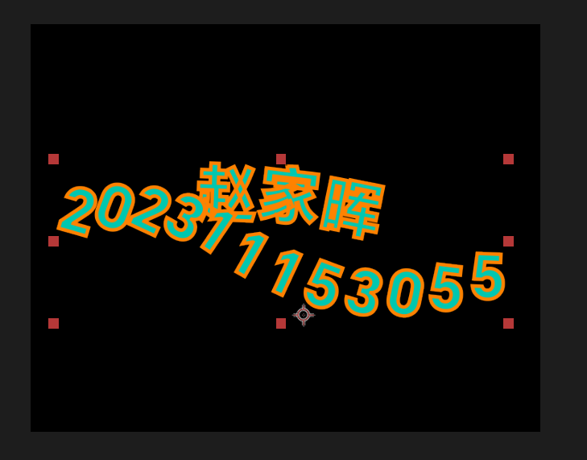

8-4.2：使用一张人物图片，将不同姿势的形变效果图截图2张。(10分)
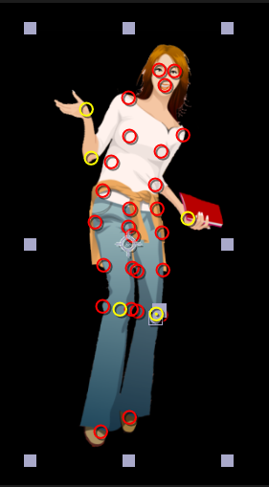

8-4.3.1：将花朵绽放过程截效果图2张。(10分)
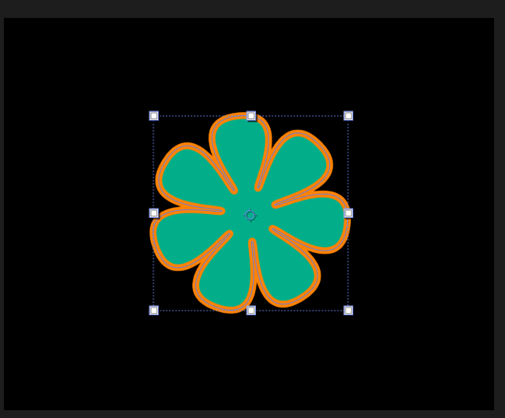

9-4.2/4.3：以下（1）（2）内容二选一，只做其一即可得全分（20分）
- 完成4.2，将自己的名字贴在（跟踪）总台大楼上，截取不同时间2张效果图。
- 完成4.3，将自选的一段视频（不要用Matrix2.mov视频素材），贴在（跟踪）总台大楼上，截取不同时间2张效果图。

我选择做（1）。
